1Сторно отпуска 258
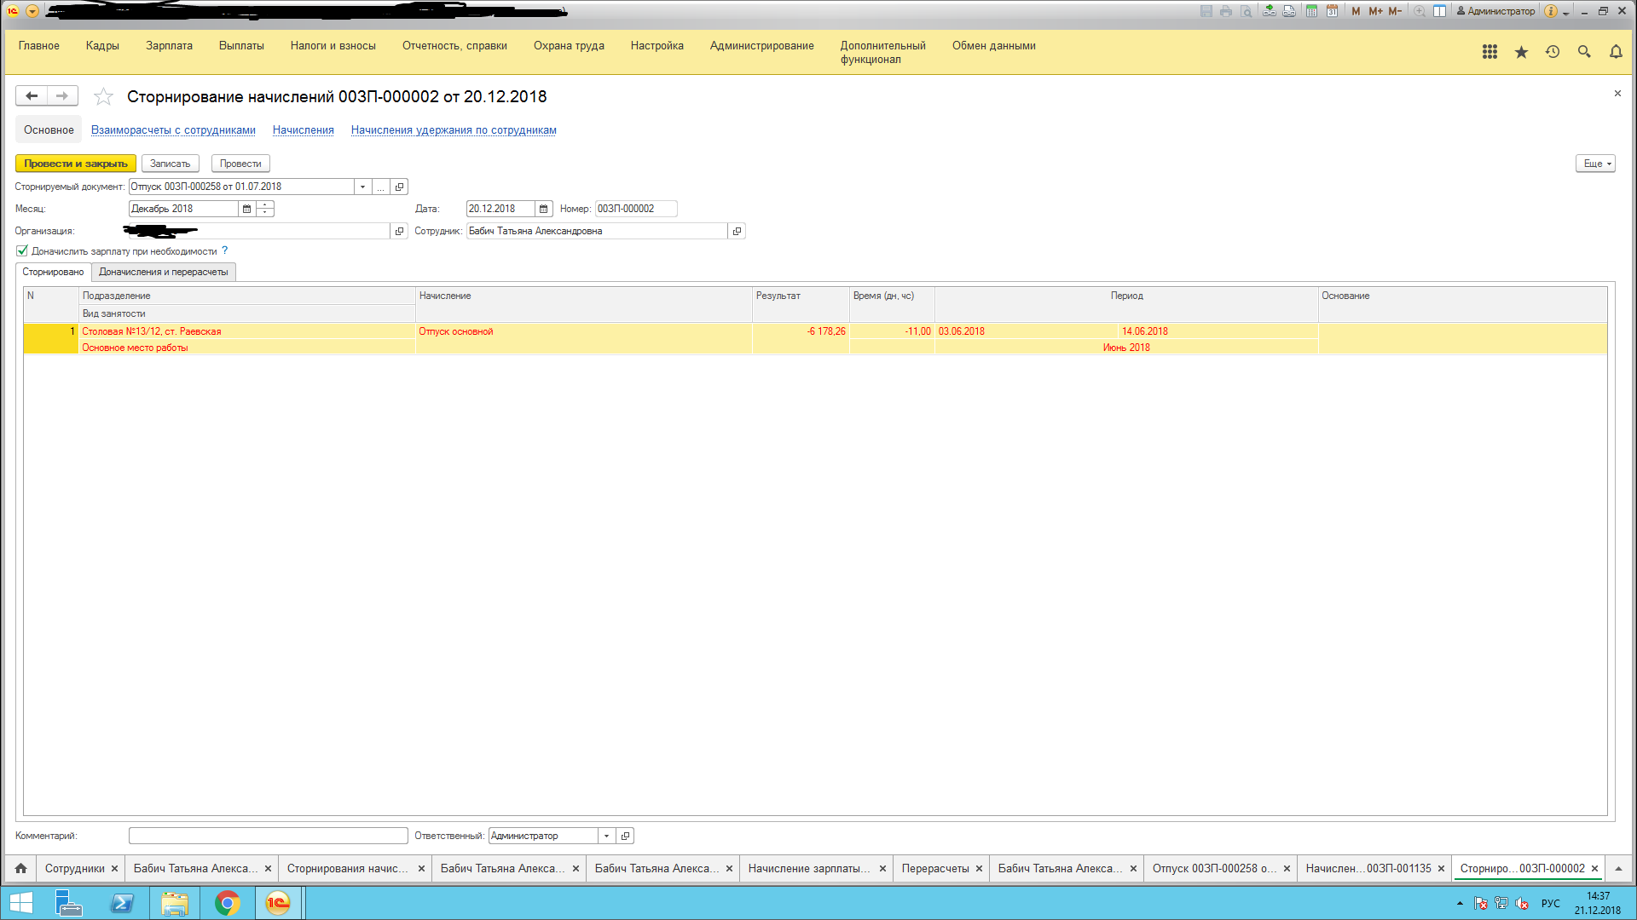

2 Справа по отпуску выровнена
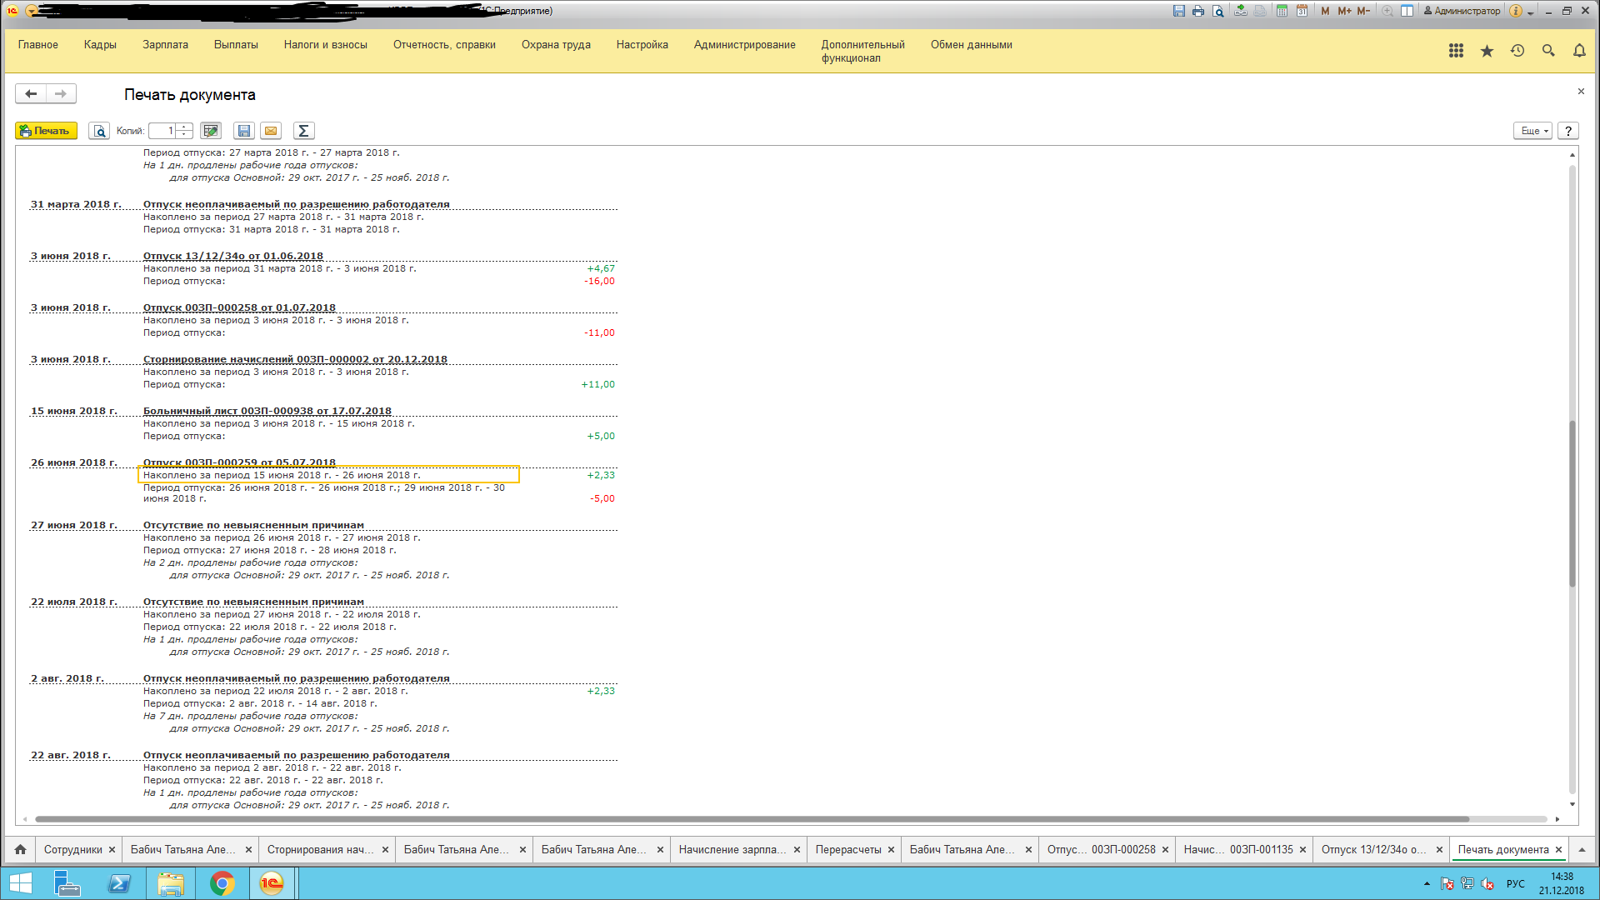

3Исходный отпуск - кнопка исправить недоступна.
